الجمهورية الجزائرية الديمقراطية الشعبية
وزارة التربية الوطنية مديرية التربية لولاية الجلفة
متوسطة زيتوني محمد بن أحمد المسـتوى: الرابعة متوســط
الاختبار الأول للثلاثي الأول في مادة: العلوم الفيزيائية ديسمبر :2023 الـــــــمدة: ساعة ونصف
الوضعيـــة الأولى:

تستعمل ظاهرة التكهرب في طلاء السيارات ويسمى بالطلاء الكهروستاتيكي، حيث يشحن الطلاء بشحنة موجبة في بنادق الرش ثم يرش به هيكل السيارة أو الأجزاءالمعدنية ذات الشكل المعقد، لتوضيح هذه التقنية نقوم بالتجارب التالية:
(b)
(c)
- نلمس الكرية (b) المغلفة بورق الألمنيوم
بقضيب ايبونيت مدلوك بالصوف.
- نلمس الكرية (c) المغلفة بورق الألمنيوم
بقضيب زجاجي مدلوك بالصوف.
التجربة 01
التجربة 02
الوثيقة 1
- اعتمادا على التجريبتين:
- حدد نوع الشحنتين التي تظهر على الايبونيت وعلى الزجاج المدلوكين.
- ماذا يحدث للكرية (b) والكرية (c) في التجريبتين. كيف نسمي هذه الظاهرة؟
- فسر كلا الملاحظتين وحدد نوع الشحنة التي ظهرت على كل كرية.
- ثم نقرب الكريتين (b) و (c) المشحونتين من بعضهم البعض. صف ماذا يحدث لهما. علل. ماذا تستنتج؟
- اعتمادا على ماسبق حدد نوع الشحنة الكهربائية التي يشحن بها هيكل السيارة عند طلائها واشرح باختصار ظاهرة الطلاء الكهروستاتيكي.
الوضعيـــة الثانية:

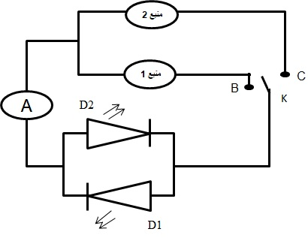
لمعرفة نوع التيار الكهربائي لمنبعين 1 و2 نقوم بتحقيق التركيب التجريبي الموافق للمخطط الكهربائي الممثل في (الوثيقة 2).
علما أنه عند غلق القاطعة K في:
- الوضعية B يضيىء الصمام الضوئي D₁ فقط.
- الوضعية C يضيىء الصمامان الضوئيان D₁ و D₂ بالتناوب.
- تعرف على نوع التيار الكهربائي لكل من المنبعين 1و2. برر إجابتك.
الوثيقة 2
قام الأستاذ بربط جهاز الفولط متر بين طرفي المنبع 2 و عند غلق القاطعة في الوضعية C يشير جهاز الفولط متر إلى القيمة 230V.
الوثيقة 2
- أحسب القيمة الأعظمية U_{max} لهذا التيار الكهربائي.
نربط كل من المنبعين 1و2 كل على حدى براسم الاهتزاز المهبطي.
- ارسم كيفيا المخطط الظاهر على شاشة راسم الاهتزاز المهبطي لكل من المنبعين 1و2.
الوضعيـــة الادماجية:

صادف انتقال عائلة أمين إلى منزلهم الجديد جملة من المشاكل التي تتطلب اتصال بتقني في الكهرباء منها:
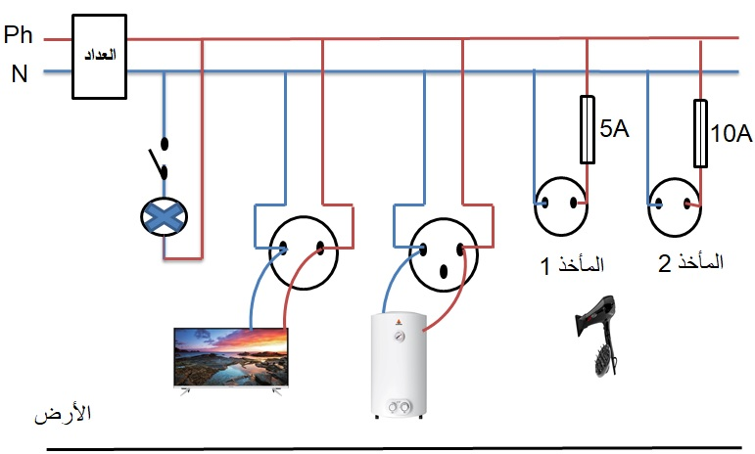
- شعور الأب بصدمة كهربائية عند تغييره لغمد المصباح في الغرفة.
- التلف (الاحتراق) المتكرر لمنصهرة التلفاز.
- تعرض أمين لصدمة كهربائية عند ملامسته السخان الكهربائي.
- توقف مجفف الشعر عند ربطه بالمأخذ 1 علما أن المجفف يحمل الدلالات P=2200w / U=220v
عند حضور التقني وبعد تشخيصه للمشاكل لخصها في المخطط الموضح في الوثيقة.
التعليمات:
بناء على ضوء ما درست واعتمادا على المخطط الكهربائي.
- أذكر العناصر الأربعة المستعملة للحماية في الأمن الكهربائي.
- أكمل الجدول التالي:
المشكلة | السبب الرئيسي | الحل الموافق له
- أعد رسم المخطط الكهربائي وانجز عليه التعديلات والاضافات المناسبة لحماية الأجهزة ومستعملها من أخطار التيار الكهربائي.

